第一章：绪论
测量学是研究地球的形状和大小以及确定地面点空间位置的科学，它的主要内容包括测定和测设两部分。
1) 测定
使用测量仪器和工具将测区的地物和地貌缩绘成地形图，供规划设计、工程建筑和国防建设使用。
2) 测设
把图上设计好的建筑物和构筑物的位置标定到实地上去，也称为放样或施工放样。
测绘科学的分类
- 大地测量学：几何大地测量学、物理大地测量学和空间大地测量学。
研究和确定整个地球的形状、大小、重力场以及大范围控制测量问题。
- 摄影测量学：航空摄影测量、航天摄影测量、近景摄影测量和显微摄影测量。
研究摄影像片与被摄物体之间的几何和物理关系，进行分析、处理和解译，以确定被摄物体的形状、大小以和空间位置，并判定其性质的一门科学。
3、地图学：研究模拟数字地图的基础理论、设计、编绘、复制的技术方法以及应用的科学。
4、工程测量学：研究在工程建设和自然资源开发各个阶段进行测量工作的理论和技术
5、海洋测绘学：以海洋海水和海底为对象，研究海洋定位、测定海洋大地水准面和平均海面、海底和海面地形、海洋重力、海洋磁力、海洋环境等自然和社会信息的地理分布及编制各种海图的理论和技术的科学。
数字测图原理与方法》的主要内容
- 研究地球表面局部地区内测绘工作的基本理论、技术、方
法及应用。
- 以大比例尺数字测图为主线，在阐述测量的基本原理、基本理论、测量方法的基础上，对大比例尺数字测图的原理、方法及应用作全面的介绍。

第二章 测量基本知识

重力:惯性离心力和地球引力的合力

铅垂线:重力的作用线

大地水准面：设想当海洋处于静止均衡状态时，将它延伸到陆地内部所形成的光滑封闭的曲面。
大地体：大地水准面所包围的形体
地球椭球：代表地球形状和大小的旋转椭球
总地球椭球：与大地水准面最接近的地球椭球
参考椭球：与某个地区或国家大地水准面最为密合的椭球
测量外业所依据的基准面：大地水准面
测量外业所依据的基准线：铅垂线
测量内业计算所依据的基准面：参考椭球面
测量内业计算所依据的基准线：参考椭球的法线

坐标系是指描述空间位置的数学参考系，它由点、线、面等基准所构成。
测量常用坐标系
- 大地坐标系
- 空间直角坐标系
- 平面直角坐标系

大地经度（L）过地面点的子午面与起始子午面之间的夹角。
大地纬度（B）过地面点的法线与赤道面的夹角。
大地高（H）地面点沿法线至参考椭球面的距离。

地图投影：将椭球面上的元素（坐标、方向和长度）按一定的数学法则投影到平面上。
地图投影变形：椭球面上的元素投影到平面上所产生的差异，称之为投影变形

6°带:自0°子午线起，每隔经差6°自西向东分带，编号为1,2,…,60；对应的中央子午线经度一次为3°,9°, … ,357°。我国跨11个6°带，即13～23带（东经75°～东经135°）
带号N与对应中央子午线L₀的关系: L₀ = 6N – 3 N=L/6(逢余进一)
3°带:以6°带的中央子午线和分带子午线为其中央子无线。即自东经1.5°子午线起，每隔经经差3°，自西向东分带，依次编号为1,2,…120；中央子午线经度依次为3°, 6°,…,360°。我国跨22个3°带，即24～45带（东经72°～ 东经135°）
带号n与对应中央子午线l₀的关系: l₀ = 3n n=l/3（四舍五入）

高程：地面点至高程基准面的铅垂距离。高度起算面又称基准面。
绝对高程（海拔）:地面点至大地水准面的铅垂距离，简称高程。
相对高程：地面点至某个假定水准面的铅垂距离。

水准面曲率对高差的影响：Δh=s*s/2R
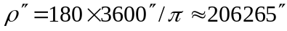
真北方向：过地面某点真子午线的切线北端所指的方向。
磁北方向：磁针自由静止时其北端所指的方向。
坐标北方向：坐标纵轴正向所指示的方向。通常取高斯平面直角坐标系中x轴平行的方向作为坐标北方向。
子午线收敛角：过一点的真北方向与坐标北方向之间的夹角，用γ表示。当坐标北方向在真北方向东侧时，γ为正；西侧时，γ为负。
磁偏角：过一点的磁北方向与真北方向之间的夹角，用δ表示。当磁北方向在真北方向东侧时，δ为正；在西侧时，为负。
由直线一端的基本方向起，顺时针方向至该直线的水平角，称为该直线的方位角。

地形：地物和地貌的总称。
地物：地面各种固定性的物体
地貌：地面各种高低起伏形态，如高山、深谷、陡坎、悬崖峭壁和雨裂冲沟等。
地形图：是按照一定的数学法则，运用符号系统表示地表上的地物、地貌平面位置及基本地理要素，且高程用等高线表示的一种普通地图。
地图的比例尺：图上任一线段的长度与地面上相应线段水平距离之比。常用的有数字比例尺和图示比例尺。
比例尺精度:测量工作中把相应于图上0.1mm的实地水平距离称为比例尺精度。

按经纬线分幅的梯形分幅法
按坐标格网线分幅的矩形分幅法

1:100万地形图的分幅与编号：经差6°，纬差4°
从赤道起，每纬差4°为一行，至南、北纬88°各分为22行，依次用大写拉丁字母（字符码）A、B、C、……V表示其相应行号。
从180°经线起，自西向东每经差6°为一列，共分为60列，依次用阿拉伯数字（数字码）1，2，3，……60表示其相应列号。
编号=1:100万比例尺地形图的图号、比例尺代码和图幅的行列号共十位码组成
1:100万地形图图幅编号 比例尺地形图在1:100万地形图图号后的行、列号：
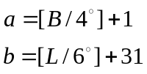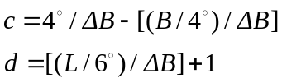

第三章：测量误差基本知识
凡是观测条件相同的同类观测称为“等精度观测”，观测条件不同的同类观测则称为“不等精度观测”

系统误差:在相同观测条件下，对某一量进行一系列的观测，如果出现的误差在符号和数值上都相同或者具有一定的规律性。
系统误差具有积累性,可以利用其规律性对观测值进行改正或者采用一定的测量方法加以抵消或消弱。

偶然误差：在相同的观测条件下，对某一量进行一系列的观测，如果误差出现的符号和数值大小都不相同，在表面上看没有任何规律性；但就大量的误差而言，具有一定的统计规律。采用多余观测，利用数理统计理论处理，可以求得参数的最可靠值。
偶然误差的特性
有限性：在一定的观测条件下，偶然误差的绝对值不会超过一定的限值；
集中性：绝对值较小的误差比绝对值较大的误差出现的概率大；
对称性：绝对值相等的正误差和负误差出现的概率相同；
抵偿性：当观测次数无限增多时，偶然误差的算术平均值趋近于零。
粗差：由于观测者的粗心或各种干扰造成的大于限差的误差（多余观测）

概率密度函数: 标准差： 中误差：是反映一组误差离散程度的指标
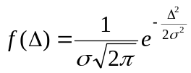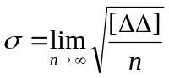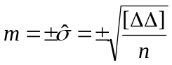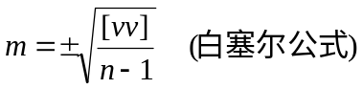

相对误差K : 中误差的绝对值与观测值之比，用分子为1表示
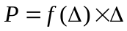极限误差：
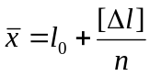
算术平均值：
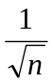
观测值算术平均值的中误差是观测值中误差的

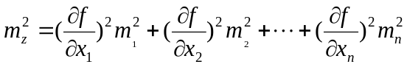观测值中误差和观测值函数的中误差之间的关系的定律称为误差传播定律

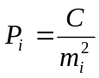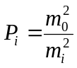
观测值的权 当观测值Li的权Pi＝1时，称为单位权观测值，其中误

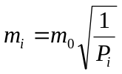差称为单位权中误差，用m0表示。

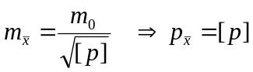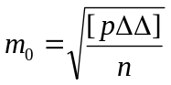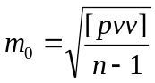
加权平均值中误差
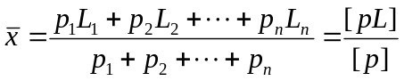
最或是值 =l+[pΔl]/[p]

第四章：水准测量和水准仪
测定地面点高程的工作称为高程测量
测站：每安置一次仪器称为一个测站
转点：临时立尺点，传递高程的过渡点

水准仪=望远镜+水准器+基座
视准轴：望远镜物镜的光心与十字丝交点的连线。
视差：当望远镜瞄准目标后，眼睛在目镜处上下左右作少量的移动，发现十字丝和目标有相对的运动，这种现象称为视差。
视差产生的原因：目标通过物镜之后的像没有与十字丝分划板重合。
消除视差的方法：对准明亮背景，转动目镜，使十字丝由不清晰至清晰的初始位置，然后再瞄准目标由物镜调焦螺旋使目标也能看清楚。眼睛应放松。

水准器用来置平仪器，分为水准管和圆水准器（常用于粗平）
水准管轴：过零点O与圆弧相切的切线LL’
水准管的分划值：相邻两分划线间弧长（2mm）所对的圆心角Γ；分划值与灵敏度有关
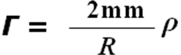
水准管上装有符合棱镜系统，通过符合棱镜系统将气泡两端的影像反射到同一平面上，影像底端符合，则气泡居中。

圆水准轴：通过零点O与球面的球心的连线（O点的法线）LL’称为圆水准轴。

自动安平水准仪：“补偿器”，使光线偏转而通过十字丝交点

尺垫：放在过渡点上即转点上，传递高程用。

水准仪的使用：安置水准仪+粗平+瞄准+精平+读数

水准测量的主要目的是测出一系列水准点的高程

水准点：通过水准测量方法获得其高程的高程控制点。

水准路线：在水准点之间进行水准测量所经过的路线。
单一水准路线=附合水准路线+闭合水准路线+支水准路线

水准网：由几条单一水准路线相互连接构成网形，网中单一水准路线相联接的水准点称为结点。分为独立水准网、附合水准网

三、四等水准测量观测顺序为：后前前后,(黑黑红红)

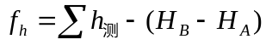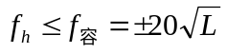单一附合水准路线计算：
计算闭合差 判断闭合差是否超限
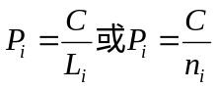
计算各测段观测高差之权

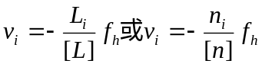
计算各测段观测高差的改正数

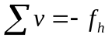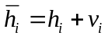
检查改正数计算 计算各测段的改正后的高差
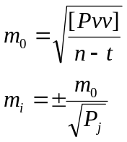
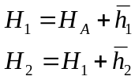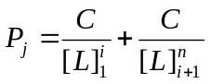
计算各点的高程值 精度评定

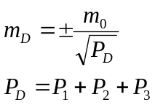单结点水准网：
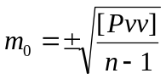
计算单位权中误差 计算结点高程平差值中误差m_{D}
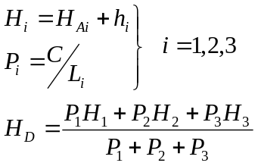

计算节点高程平差值 计算各水准路线上的待定点高程
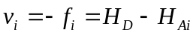
HD=H0+[Pσ]/[P]
σ1=H1-H0 H为结点近似高程

i角：视准轴与水准管轴在竖直面上投影的夹角
水准管轴（LL）平行于视准轴（CC）
当S_{a}=S_{b}时，可消除i 角的影响。
水准尺零点差：水准尺零点与底面应重合，但由于使用时的磨损和制造的关系，零点和尺底可能不一致。可在一测段中使测站数为偶数的方法予以消除。
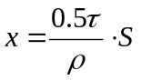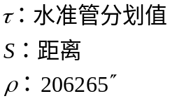
观测误差：精平误差

水准尺和水准仪下沉误差：采用后前前后观测程序、作业熟练、硬的路面观测可减小误差。

大气折光的影响：视线高出地面0.3m选择合适的天气避开不利的环境

水准仪应满足的条件有：(1)水准管轴（LL）平行于视准轴（CC）
(2)望远镜的视准轴不因调焦而变动位置
(3)圆水准轴（L’L’）平行于竖轴（VV）
(4)十字丝的横丝应当垂直于仪器旋转轴
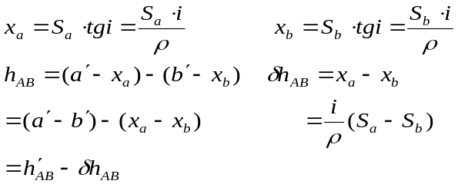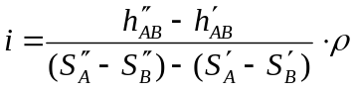i角对读数和高差的影响 检验i角的基本原理

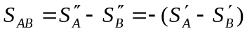第一种检验i角的方法：令S’_{A}＝ S’_{B}
第二种检验i角的方法:
i角读数影响：i/p*最大距离

第五章：角度距离测量与全站仪
水平角：相交的两直线之间的夹角在水平面上的投影(0~360°)
高度角 ：同一竖面内，目标方向与水平方向间的夹角（0~+-90）。
天顶距Z ：同一竖面内，目标方向与天顶方向间的夹角（0~180）。
全站仪：照准部+度盘+基座
（1）仪器的旋转轴VV(简称竖轴)；
（2）望远镜的旋转轴HH(简称横轴)；
（3）望远镜的视准轴CC ；
（4）照准部水准管轴LL。
1）照准部水准管轴应垂直于竖轴；
2）视准轴应垂直于横轴；
3）横轴应垂直于竖轴；
4）十字丝竖丝应垂直于横轴；
5）竖盘指标差在限差范围内。
竖轴必须竖直（与水准管轴垂直）
横轴应垂直于竖轴
水平度盘必须水平（与竖轴垂直） ，其分划中心应位于竖轴上
望远镜上下转动时，视准轴形成的视准面必须是竖直面（视准轴应垂直于横轴）
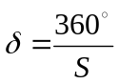望远镜中十字横丝应垂直于十字竖丝
编码度盘S＝2n＝16 角分辨率：

水平角观测：为了减小度盘刻划的误差，使用多个测回时，须配度盘每次改变180/n
高度角的计算：当视线上倾，竖盘读数增加，则竖角 ＝目标读数－视线水平读数；
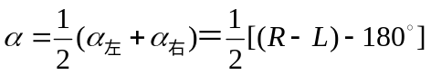 当视线上倾，竖盘读数减小，则竖角 ＝视线水平读数－目标读数
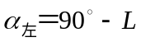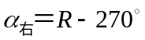

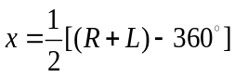竖盘指标差x的符号：所偏的方向和注记的方向一致，则为正，反之为负。

水平角观测误差：
一．仪器误差： 1) 水平度盘偏心误差：是指水平度盘分划中心与照准部旋转中心不重合，称为水平度盘偏心（采用盘左盘右观测取平均值）
2）视准轴误差：视准轴不垂直于横轴（取盘左盘右读数的中数消除影响）
3）横轴倾斜误差：横轴不垂直于竖轴所（取盘左、盘右读数的中数消除）
4）竖轴倾斜误差：若视准轴与横轴垂直，横轴垂直于竖轴，而竖轴与照准部水准管轴已垂直，仅由于仪器未严格整平而使竖轴不在竖直位置
二、仪器对中误差：在观测中，仪器中心与测站点中心不在同一铅垂线上，称为对中误差。
- 与A、B之间的距离SAB 成正比，即水平角在180°时影响最大；
- 与测站至目标的距离S1和S2的乘积成反比；距离愈短，影响愈大。
三、目标偏心误差：目标偏心是指目标点上竖立的标志中心与地面点标志中心不在同一铅垂线上。目标偏心误差对水平角的影响与测站至目标的距离S1和S2有关，距离越短，影响越大。
四、照准误差与读数误差
五、外界条件的影响

距离测量=钢尺测量+视距法测量+光电测距

在地面高低起伏较大或不便于水准测量的地区，可采用三角高程测量的方法传递高程。

仪器设置在已知高程点上，观测该点与未知点之间的高差称为直觇，反之，仪器设置在未知高程点上，测定该点与已知高程点之间的高差称为反觇。
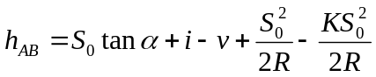
地球曲率与大气折光的影响
对向观测可消除球气差的影响

第六章：控制测量
控制测量的主要目的是限制各项测量误差的传播和积累
在测量工作中，为了不使误差积累，必须遵循“从整体到局部”，“先控制后碎部”的原则。

具有控制意义的点称为控制点；由控制点组成的几何图形称为控制网；对控制网进行布设、观测、计算，确定控制点位置的工作称为控制测量。

选择一些具有控制意义的点形成测区的骨架用相对精确的测量手段和计算方法，确定这些点的平面坐标和高程
控制测量的作用：
提供起算数据，是进行各项测量工作的基础；
有传递点位坐标和高程并等精度控制全局的作用；
有限制测量误差的传播和积累的作用。
在小于10km2的范围内建立的控制网，称为小区域控制网

国家水准网遵循“从整体到局部、由高级到低级、逐级控制、逐级加密”的原则布设为一、二、三、四等

建立高程控制网常用的方法是水准测量，而在山区或丘陵地区低精度的高程控制测量可以采用三角高程测量方法。

控制测量的一般作业步骤=技术设计+实地踏勘选点+埋设标石+外业观测+内业计算
为了保证成果的质量，杜绝错误，必须坚持检核的原则

导线测量的主要目的是确定一系列点的平面位置。
将控制点依次用直线连接起来形成折线，称为导线，点间的折线边称为导线边，相邻导线边之间的夹角称为转折角；与坐标方位角已知的导线边（定向边）相连接的转折角，称为连接角又称定向角。 通过观测导线边的边长和转折角，根据起算数据经计算而获得点的平面坐标，即为导线测量。
单一导线：附合导线、闭合导线、支导线

转折角的观测一般采用测回法进行，当导线点上应观测的方向多于2个时，应采用方向法进行。如果观测多个测回，应配置度盘。注意左右角的统一。

三联脚架法可以减弱仪器和目标对中误差对测角和测距的影响，从而提高导线的观测精度，减少了坐标传递误差。

导线施测工作流程=导线的整体布置设计+实际踏勘+埋石+测定转折角和导线边长

仅有一个连接角的附合导线的计算：在推算完各点坐标后计算坐
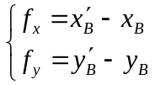标闭合差坐标闭合差反号，按导线边长成比例分配到各导线点上

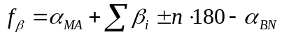具有两个连接角的附合导线计算
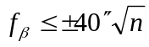1）计算坐标方位角闭合差
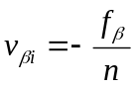2）判断是否在限差内
3）计算各转折角的改正数并检查
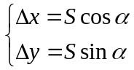4）计算改正后的各转折角
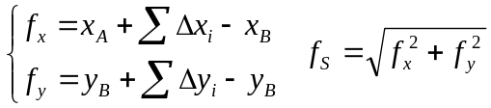5）计算各边的纵、横坐标增量

6）计算纵、横坐标闭合差及导线全长闭合差
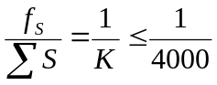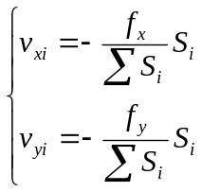7）计算导线全长相对闭合差并判断是否在限差内

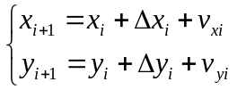8）计算各边的纵、横坐标增量的改正数并检查
9）计算各点的坐标
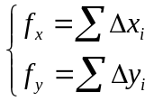
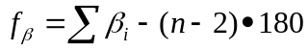
闭合导线的计算

导线测量错误的检查方法
1、角度闭合差超限－检查角度
检查角度的转抄和计算过程
通过“正反”路线计算，找出出错的角度
2、导线全长闭合差超限检查边长
检查坐标方位角

前方交会：在已知点上设站观测水平角，根据已知点坐标和观测值，计算待定点的坐标
交会角：在测角交会图形中，由未知点（交会点）至相邻两已知点间方向的夹角 。
后方交会：仅在待定点上设站，向三个已知控制点观测水平角，从而计算待定点的坐标

第七章：碎步测量
碎部测量：以控制点为基础，测定地物、地貌的平面位置和高程，并将其绘制成地形图的测量工作。
地物特征点：轮廓点和中心点
地貌特征点：方向和坡度变化点
工作草图应绘制地物的相关位置、地貌的地性线、点号、丈量距离记录、地理名称和说明注记等。
测定碎部点的基本方法：极坐标法+方向交会法+量距离法+直角坐标法
地物的测绘主要是测定地物的特征点。

等高线：地面上高程相等的相邻各点所连的闭合曲线
等高距：不同高程的相邻等高线的高程差
示坡线：在某些等高线的斜坡下降方向绘制的用来表示坡向的短线。
等高线的种类=首曲线+计曲线+间曲线+助曲线
等高线的特性
同名等高线上各点高程相等
闭合曲线一般不相交、不重合
等高距一定，图上等高线密度与地面坡度成正比
与山脊线（分水线）、山谷线 （合水线）正交
应配合符号和注记，才能明确指示地貌的实质

